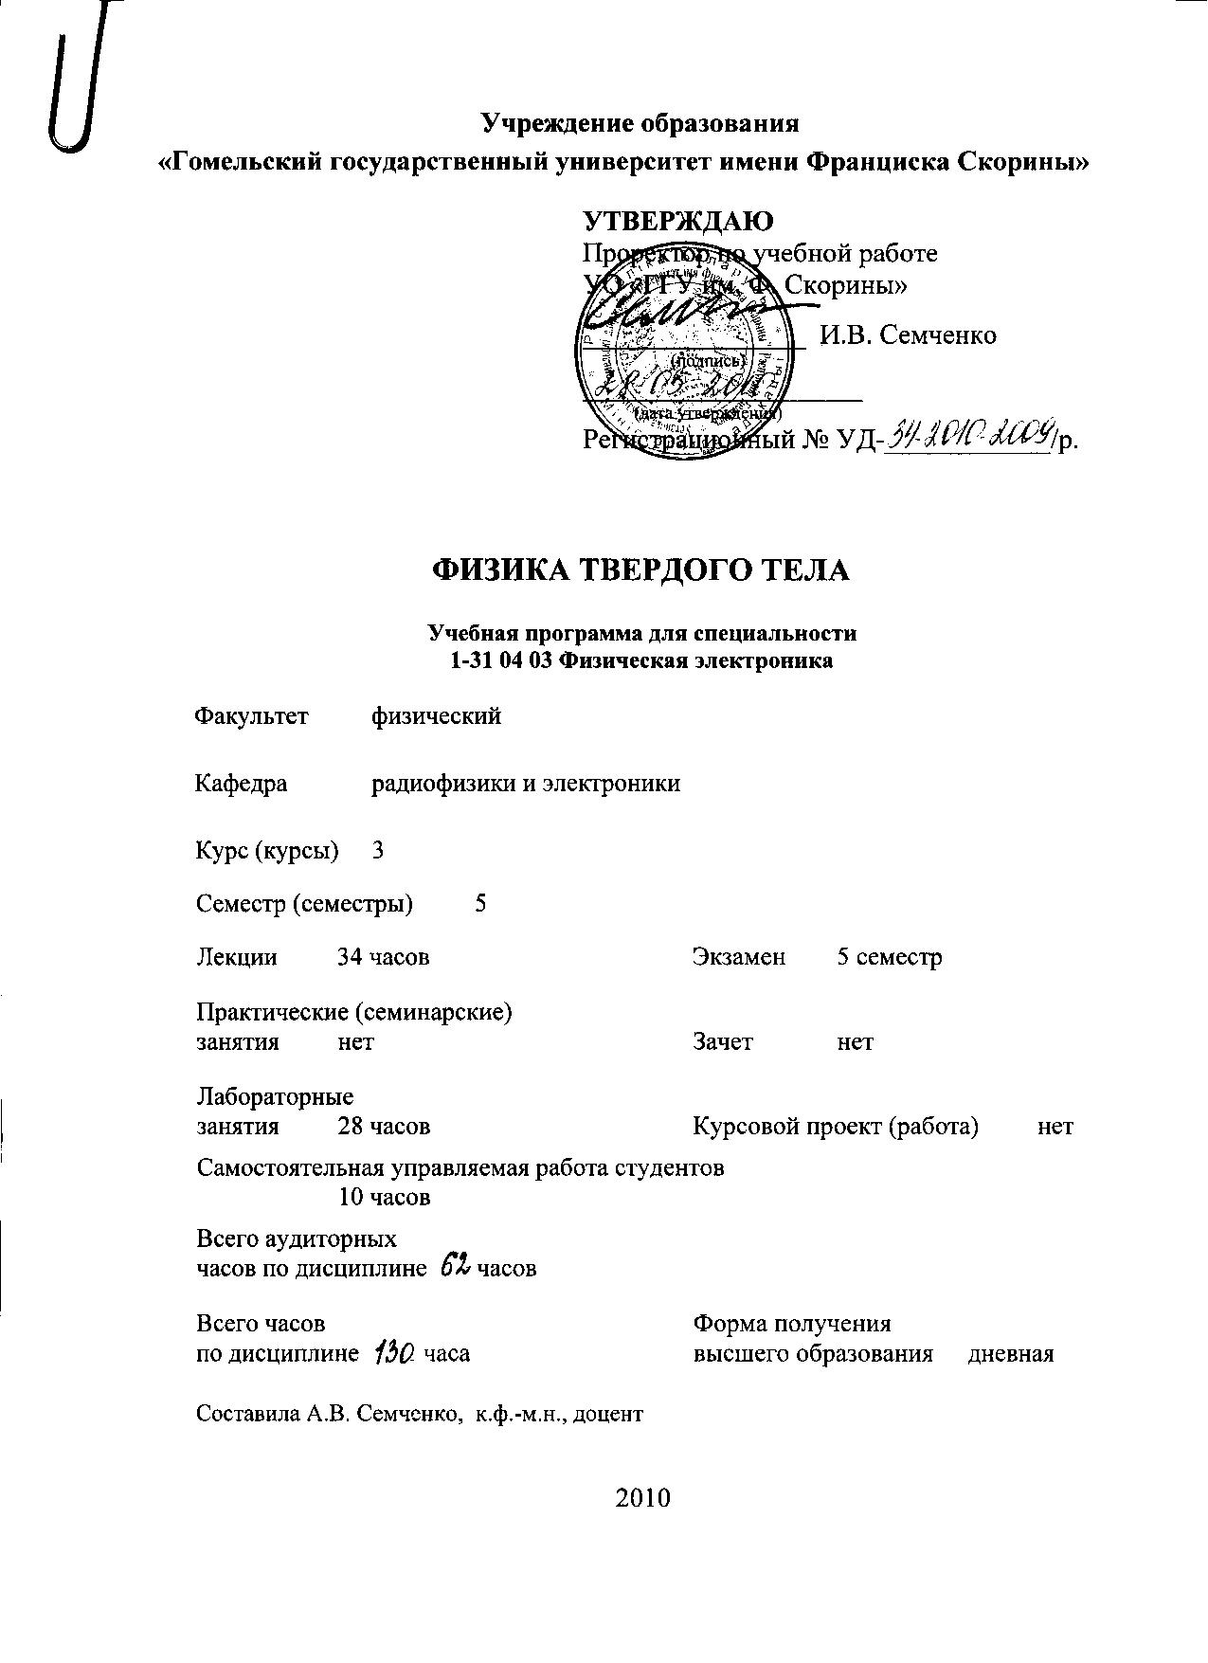
Учреждение образования
«Гомельский государственный университет имени Франциска Скорины»

УТВЕРЖДАЮ
Проректор по учебной работе
УО «ГГУ им. Ф. Скорины»

________________ И.В. Семченко
(подпись)
____________________
(дата утверждения)
Регистрационный № УД-____________/р.

Физика твердого тела

Учебная программа для специальности
1-31 04 03 Физическая электроника

Факультет физический

Кафедра радиофизики и электроники

Курс (курсы) 3

Семестр (семестры) 5

Лекции 34 часов Экзамен 5 семестр

Практические (семинарские)
занятия нет Зачет нет

Лабораторные
занятия 28 часов Курсовой проект (работа) нет

Самостоятельная управляемая работа студентов
10 часов

Всего аудиторных
часов по дисциплине 56 часов

Всего часов Форма получения
по дисциплине 62 часа высшего образования дневная

Составила А.В. Семченко, к.ф.-м.н., доцент

2010
Учебная программа составлена на основе учебной программы, утвержденной ____________ г.,
регистрационный номер ____- /_____

Рассмотрена и рекомендована к утверждению в качестве рабочего варианта
на заседании кафедры радиофизики и электроники

___ __________ 20__ г., протокол № __

Заведующий кафедрой
доцент ____________ В.Н. Мышковец

Одобрена и рекомендована к утверждению
Методическим советом физического факультета

___ __________ 20__ г., протокол № __

Председатель
доцент ____________ Е.А. Дей

ПОЯСНИТЕЛЬНАЯ ЗАПИСКА
Целью преподавания дисциплины «Физика твердого тела» является формирование систематизированных теоретических знаний и практических навыков, необходимых для формирования специалиста в области твердотельной электроники.
Основная задача дисциплины состоит в формировании научных представлений о строении вещества, структуре идеальных кристаллов и основных дефектах реальных кристаллических структур, методах определения кристаллографических структур, типах связи в твердых телах, влиянии химического состава и структуры вещества на механические, тепловые, электрические и оптические свойства твердых тел.
Общее количество часов – 62; аудиторное количество часов — 56, из них: лекции — 28, лабораторные занятия — 28, контролируемая самостоятельная работа — 6. Форма отчётности — экзамен (11 часов).

СОДЕРЖАНИЕ УЧЕБНОГО МАТЕРИАЛА

Тема 1. Введение
Предмет и задачи курса. Исторический экскурс и современное состояние физики твердого тела. Ближний и дальний порядок. Типы элементарных возбуждений.
Тема 2. Структура кристаллов
Основные свойства кристаллов. Моно- и поликристаллы. Кристаллографические проекции. Структура кристаллов. Трансляции и кристаллические решетки. Кристаллографические индексы узлов, узловых прямых и плоскостей. Семейства плоскостей, межплоскостные расстояния. Элементарная ячейка. Решетки Бравэ. Двухмерные и трехмерные кристаллические решетки. Симметрия пространственных решеток, пространственные группы, их обозначение. Простые кристаллические структуры. Атомные и ионные радиусы, координационное число. Реальные кристаллические структуры (меди, алмаза, сфалерита и т.д.). Обратная решетка. Основные свойства и описание обратной решетки, связь с прямой решеткой. Построение обратной решетки для основных типов кристаллических структур (ГЦК, ОЦК и др.). Условие дифракции Брэгга и Лауэ. Дифракция излучений в кристаллах. Формулы структурной кристаллографии. Типы связей в кристаллах. Жидкие кристаллы. Структура нанотрубок, фуллеренов. Зоны Бриллюэна. Зондовая микроскопия.

Тема 3. Дефекты в твердых телах
Классификация дефектов. Точечные дефекты. Радиационные дефекты. Дислокации. Движение дислокаций. Упругая и пластическая деформация. Основные закономерности пластического течения кристаллов. Теоретическая и практическая прочность кристаллов на сдвиг. Упрочнение кристаллов.
Тема 4. Фононы и колебания решетки
Квантовый характер колебаний решетки. Импульс фонона. Колебания в решетке из одинаковых атомов. Колебания трехмерного одноатомного кристалла. Число мод, плотность состояний. Нормальные колебания. Статистика фононов и теплоемкость решетки. Ангармонические взаимодействия в кристаллах. Тепловое расширение. Теплопроводность. Тепловое сопротивление решетки. Электронная теплопроводность в металлах и полупроводниках. Закон Дюлонга и Пти. Теория теплоемкости Эйнштейна. Теория Дебая.
Тема 5. Электрические свойства твердых тел
Электронный газ. Статистика Ферми-Дирака. Удельная теплоемкость электронного газа. Зонная теория твердых тел. Функции Блоха. Разрешенные и запрещенные энергетические зоны. Модель Кронига-Пенни. Металлы, диэлектрики и полупроводники. Теория Зоммерфельда.
Тема 6. Магнитные свойства твердых тел
Магнитные свойства атомов. Природа диамагнетизма. Природа парамагнетизма и ферромагнетизма. Антиферромагнетизм. Ферриты. Магнитный резонанс. Ядерный магнитный резонанс. Электронный парамагнитный резонанс.

Тема 7. Сверхпроводящие свойства твердых тел.

Экспериментальные факты. Сверхпроводники 1 и 2 рода. Эмпирическая теория сверхпроводимости

Учебно-методическая карта дисциплины

Номер раздела, темы, занятия | Название раздела, темы, занятия; перечень изучаемых вопросов | Количество аудиторных часов |  |  |  |  | Материальное обеспечение занятия (наглядные, методические пособия и др.) | Литература | Формы контроля  знаний
Номер раздела, темы, занятия | Название раздела, темы, занятия; перечень изучаемых вопросов | лекции | практические  (семинарские)  занятия | лабораторные  занятия |  | контролируемая  самостоятельная работа студента |  | Литература | Формы контроля  знаний
1 | 2 | 3 | 4 | 5 |  | 6 | 7 | 8 | 9
 | Введение | 2
1 | Введение | 2
 | - Предмет и задачи курса.  - Исторический экскурс и современное состояние физики твердого тела.  - Ближний и дальний порядок.  Типы элементарных возбуждений. |  |  |  |  |  | Цифровой  проектор,  УМК | [1]  [2]  [3]
2 | Структура кристаллов | 10 |  | 16 |  | 4
2.1 | Способы описания кристаллической структуры | 2 |  | 8
 | - Основные свойства кристаллов. Моно- и поликристаллы.  - Кристаллографические проекции. Структура кристаллов. Трансляции и кристаллические решетки.  - Кристаллографические индексы узлов, узловых прямых и плоскостей.  - Семейства плоскостей, межплоскостные расстояния. |  |  |  |  |  | Цифровой  проектор,  УМК | [1]  [2]  [3]
2.2 | Симметрия кристаллов | 2 |  | 8
 | - Элементарная ячейка. Решетки Бравэ. Двухмерные и трехмерные кристаллические решетки.  - Симметрия пространственных решеток, пространственные группы, их обозначение.  - Простые кристаллические структуры.  - Атомные и ионные радиусы, координационное число.  - Реальные кристаллические структуры (меди, алмаза, сфалерита и т.д.). |  |  |  |  |  | Цифровой  проектор,  УМК | [1]  [2]  [3]
2.3 | Обратная решетка. |  |  |  |  | 2
- Обратная решетка. Основные свойства и описание обратной решетки, связь с прямой решеткой.
- Построение обратной решетки для основных типов кристаллических структур (ГЦК, ОЦК и др.).
- Условие дифракции Брэгга и Лауэ. Дифракция излучений в кристаллах.
- Формулы структурной кристаллографии.
2.4 | Типы связей в кристаллах. | 2
 | - Условие минимума потенциальной энергии. Потенциал Леннарда-Джонса.  - Основные типы связей в кристаллах. Виды связи (ионная, ковалентная, металлическая, молекулярная, водородная)  - Межмолекулярные взаимодействия. Ориентационные, индукционные и дисперсионные взаимодействия. |  |  |  |  |  | Цифровой  проектор,  УМК | [1]  [2]  [3]
2.5 | Особые типы кристаллов. Способы исследования кристаллических структур. |  |  | 4 |  | 2
 | - Жидкие кристаллы.  - Наноструктуры. Строение нанотрубок, фуллеренов.  - Зоны Бриллюэна.  - Зондовая микроскопия. |  |  |  |  |  | Цифровой  проектор,УМК | [1]  [2]  [3]
3 | Дефекты в твердых телах | 4 |  | 4
3.1 | Дефекты в твердых телах | 2
 | - Различные классификации дефектов в твердых телах.  - Точечные дефекты. Радиационные дефекты.  - Дислокации.  - Движение дислокаций.  - Поверхностные и объемные дефекты. |  |  |  |  |  | Цифровой  проектор,УМК | [1]  [2]  [3]
3/2 | Теория упругости для кристаллических сред | 2 |  | 4
 | - Упругая и пластическая деформация.  - Основные закономерности пластического течения кристаллов.  - Теоретическая и практическая прочность кристаллов на сдвиг.  - Упрочнение кристаллов. |  |  |  |  |  | Цифровой  проектор,УМК | [1]  [2]  [3]
4 | Фононы и колебания решетки | 6 |  | 4
4.1 | Квантовый характер колебаний решетки. | 2
 | - Импульс фонона.  - Колебания в решетке из одинаковых атомов.  - Колебания трехмерного одноатомного кристалла. Число мод, плотность состояний.  - Нормальные колебания. Статистика фононов и теплоемкость решетки. |  |  |  |  |  | Цифровой  проектор,УМК | [1]  [2]  [3]
4.2 | Ангармонические взаимодействия в кристаллах.
 | - Тепловое расширение. Теплопроводность.  - Тепловое сопротивление решетки.  - Электронная теплопроводность в металлах и полупроводниках. |  |  | 4 |  | 2 | УМК | [1]  [2]  [3]
4.3 | Теплоемкость твердых тел. | 2
 | - Закон Дюлонга и Пти.  - Теория теплоемкости Эйнштейна.  - Теория Дебая. |  |  |  |  |  | Цифровой  проектор,УМК | [1]  [2]  [3]
5 | Электрические свойства твердых тел | 6
5.1 | Электронный газ. | 2
 | - Электронный газ. Статистика Ферми-Дирака.  - Удельная теплоемкость электронного газа.  - Уровень Ферми. Энергия Ферми.  - Эффективная масса носителей заряда. |  |  |  |  |  | Цифровой  проектор,УМК | [1]  [2]  [3]
5.2 | Спектр энергии электронов в кристалле. | 2
 | - Зонная теория твердых тел.  - Функции Блоха.  - Разрешенные и запрещенные энергетические зоны.  - Графическое решение уравнения Шредингера для кристалла. Модель Кронига-Пенни. |  |  |  |  |  | Цифровой  проектор,УМК | [1]  [2]  [3]
5.3 | Зонная теория твердых тел. |  |  |  |  | 2
 | - Классификация твердых тел по зонной теории.  - Металлы, диэлектрики и полупроводники.  - Теория Зоммерфельда. Упрощение уравнения Шредингера для кристалла. |  |  |  |  |  | Цифровой  проектор,  УМК | [1]  [4]
6 | Магнитные свойства твердых тел | 6 |  | 4
6.1 | Классификация твердых тел по магнитным свойствам. | 2
 | - Магнитные свойства атомов.  - Природа диамагнетизма.  - Природа парамагнетизма и ферромагнетизма.  - Антиферромагнетизм. Ферриты. |  |  |  |  |  | Цифровой  проектор,  УМК | [1]  [2]  [4]
6.2 | Современные методы исследования магнитных свойств твердых тел. |  |  |  |  | 2
 | - Магнитный резонанс.  - Ядерный магнитный резонанс.  - Электронный парамагнитный резонанс. |  |  | 4 |  |  | Цифровой  проектор,  УМК | [1]  [2]  [3]
7 | Сверхпроводящие свойства твердых тел. | 2
 | - Экспериментальные факты.  - Сверхпроводники 1 и 2 рода.  - Эмпирическая теория сверхпроводимости | 2
 |  |  |  |  |  |  |  |  | Экзамен

Информационно-методическая часть

Примерный перечень лабораторных работ

- Изучение элементов и групп симметрии.
- Построение стандартных проекций кристалла.
- Электронный парамагнитный резонанс в твердых телах
- Исследование топографии поверхности методом сканирующей зондовой микроскопии.
- Измерение теплопроводности твердых тел.
- Компьютерное моделирование простых форм кристаллов.
- Изучение зависимости микротвердости кристаллов от ориентации.

Рекомендуемая литература

Основная литература
- Маделунг, О. Теория твердого тела / О. Маделунг. М : Наука, 1980.
- Китель, Ч. Введение в физику твердого тела / Ч. Киттель. М : Наука, 1978.
- Ашкрофт, Н. Физика твердого тела / Н. Ашкрофт, Н. Мермин. М : Мир, 1979. т.1, 2.
- Займан, Дж. Принципы теории твердого тела / Дж. Займан. М : Мир, 1974.

Дополнительная литература
- Абрикосов, А.А. Основы теории металлов / А.А.Абрикосов. М: Наука, 1987.
- Ансельм, А.И. Введение в теорию полупроводников / А.И.Ансельм. М : Наука, 1978.
- Вонсовский, С.В. Квантовая физика твердого тела / С.В.Вонсовский; М.И.Кацнельсон. М : Наука, 1983.
- Attwood, D. Soft X-rays and extreme ultraviolet radiation / D.Attwood. Cambridge, 1999.
- Massa, W. Crystal Structure Determination / W.Massa. Berlin : Springer, 2004.

ПРОТОКОЛ СОГЛАСОВАНИЯ УЧЕБНОЙ ПРОГРАММЫ
ПО ИЗУЧАЕМОЙ УЧЕБНОЙ ДИСЦИПЛИНЕ
С ДРУГИМИ ДИСЦИПЛИНАМИ СПЕЦИАЛЬНОСТИ

Название  дисциплины,  с которой  требуется согласование | Название  кафедры | Предложения  об изменениях в содержании учебной программы  по изучаемой учебной  дисциплине | Решение, принятое кафедрой, разработавшей учебную программу (с указанием даты и номера протокола)
Высшая математика | Кафедра общей математики |  | Рекомендовать к утверждению учебную программу в представленном варианте  протокол № ___ от ___.___.2010
Молекулярная физика | Кафедра общей физики |  | Рекомендовать к утверждению учебную программу в представленном варианте  протокол № ___ от ___.___.2010

ДОПОЛНЕНИЯ И ИЗМЕНЕНИЯ К УЧЕБНОЙ ПРОГРАММЕ
ПО ИЗУЧАЕМОЙ УЧЕБНОЙ ДИСЦИПЛИНЕ
на _____/_____ учебный год

№№  пп | Дополнения и изменения | Основание

Учебная программа пересмотрена и одобрена на заседании кафедры
радиофизики и электроники
(протокол № ____ от ________ 200_ г.)
Заведующий кафедрой
радиофизики и электроники
к.ф.-м.н., доцент __________________ В. Н. Мышковец

УТВЕРЖДАЮ
Декан физического факультета УО «ГГУ им. Ф. Скорины»
к.ф.-м.н., доцент __________________ С.А. Хахомов

